**ĐẠI HỌC BÁCH KHOA HÀ NỘI**



**TRƯỜNG CƠ KHÍ**

**BÁO CÁO MÔN KĨ THUẬT LẬP TRÌNH**

**PROJECT: HỆ THỐNG PHÂN LOẠI**

**SẢN PHẨM TỰ ĐỘNG**

**Giảng viên hướng dẫn: TS. Trương Công Tuấn**

|  |  |  |  |
| --- | --- | --- | --- |
| STT | Họ và tên | MSSV | Lớp |
| 1 | Nguyễn Tuấn Anh | 20194903 | Cơ điện tử 05 - K64 |
| 2 | Nguyễn Thanh Duy | 20194988 | Cơ điện tử 05 - K64 |
| 3 | Phạm Công Cương | 20194928 | Cơ điện tử 03 - K64 |

*Nhóm 4*

**MỤC LỤC**

**I.** **GIỚI THIỆU ĐỀ TÀI** 3

*1.* *Mô tả đề tài:* 3

*2.* *Mục tiêu đề tài:* 3

*3.* *Các linh kiện được sử dụng:* 3

*4.* *Hình ảnh đề tài:* 5

*5.* *Phân công:* 6

**II.** **THIẾT KẾ** 6

*1.* *Bản vẽ cơ khí:* 6

*2.* *Bản vẽ mạch điện tử:* 7

**III.** **Code Arduino** 8

**IV.** **Giao diện** 9

*1.* *Giao diện điều khiển:* 9

*2.* *Lập trình giao diện Windows Form C#* 10

**V.** **Kết quả đạt được** 11

*1.* *Chạy dây chuyền:* 11

*2.* *Hướng phát triển thêm của đề tài:* 11

**VI.** **Lời kết** 11

1. **GIỚI THIỆU ĐỀ TÀI**

Dây chuyền phân loại sản phẩm tự động dùng trong công nghiệp, các nhà máy dùng để tách, phân loại các sản phẩm khác nhau mà không cần tác động trực tiếp từ bàn tay con người thông qua việc sử dụng các động cơ, mô-tơ và cảm biến.

1. *Mô tả đề tài*

Sử dụng dây chuyền mini để tách, phân loại các sản phẩm khác nhau thông qua cảm biến hồng ngoại và cảm biến màu sắc. Đầu tiên, sản phẩm đi trên băng chuyền sẽ đi qua cảm biến hồng ngoại để nhận biết có sản phẩm đi qua. Khi phát hiện được, sản phẩm theo dây chuyền sẽ đi qua cảm biến màu sắc. Các sản phẩm sẽ được cảm biến màu lọc ra gửi về servo. Dây chuyền sẽ đẩy sản phẩm qua cảm biến hồng ngoại tương ứng đứng trước mỗi servo, khi cảm biến hồng ngoại nhận tín hiệu thì servo sẽ gạt để tách các sản phẩm ra từng hộp riêng biệt ứng với các màu tương ứng.

1. *Mục tiêu đề tài*

Đề tài đạt tối đa hiệu quả đối với các loại sản phẩm không có khác biệt về kích thước nhưng có khác biệt về màu sắc. Khi đó, sử dụng một dây chuyền phân loại nhiều màu khác nhau sẽ giảm thiểu không gian, nhân công cũng như chi phí vận hành.

1. *Các linh kiện được sử dụng*

|  |  |  |  |
| --- | --- | --- | --- |
| STT | Tên linh kiện | Hình ảnh minh họa | Thông số kỹ thuật |
| 1 | Arduino UNO R3 | Mạch Arduino Uno R3 | Arduinokit.vn | - Vi điều khiển: ATmega328 8 bit.  - Điện áp hoạt động: 5V DC (chỉ được cấp qua cổng USB).  - Tần số hoạt động: 16 MHz.  - Số chân Digital I/O: 14 (6 chân hardware PWM).  - Số chân Analog: 6 (độ phân giải 10bit).  - Bộ nhớ flash: 32 KB (ATmega328) với 0.5KB dùng bởi bootloader. |
| 2 | Cảm biến hồng ngoại |  | - Số lượng: 3  - Điện áp: 3.3V – 5VDC.  - Góc hoạt động: 35°.  - Kích thước: 3.2cm x 1.4cm. |
| 3 | Cảm biến màu sắc TCS230 | C:\Users\84982\Downloads\cảm-biến-màu-sắc-TCS230.jpg | - Điện áp đầu vào: DC 3 ~ 5V  - Tần số đầu ra điện áp: 0 ~ 5V |
| 4 | Động cơ servo SG90 | C:\Users\84982\Downloads\b4c5da4ea80ea677d5a5eb1e88044edc.jfif | - Số lượng: 3  - Điện áp hoạt động: DC 4.8 ~ 5V  - Tốc độ quay: 100 vòng/phút(4.8v)  - Mômen xoắn: 1.8kg.cm(4.8V ) |
| 5 | Động Cơ Giảm Tốc JGB37-545 |  | - Điện áp cấp: DC 12V  - Lực kéo moment: 20kg.cm  - Công suất: 20W |
| 6 | Mạch điều khiển động cơ DC L298N | C:\Users\84982\Downloads\mach-dieu-khien-dong-co-dc-l298n-skiq-1.jpg | - Điện áp đầu vào: 5~30VDC  - Công suất tối đa: 25W 1 cầu (lưu ý công suất = dòng điện x điện áp nên áp cấp vào càng cao, dòng càng nhỏ, công suất có định 25W).  - Dòng tối đa cho mỗi cầu H là: 2A  - Mức điện áp logic: Low -0.3V~1.5V, High: 2.3V~Vss |
| 6 | Dây nối | C:\Users\84982\Downloads\8ac33c820eec82c7c80b00c2542d40e3.jfif |  |

1. *Hình ảnh đề tài*

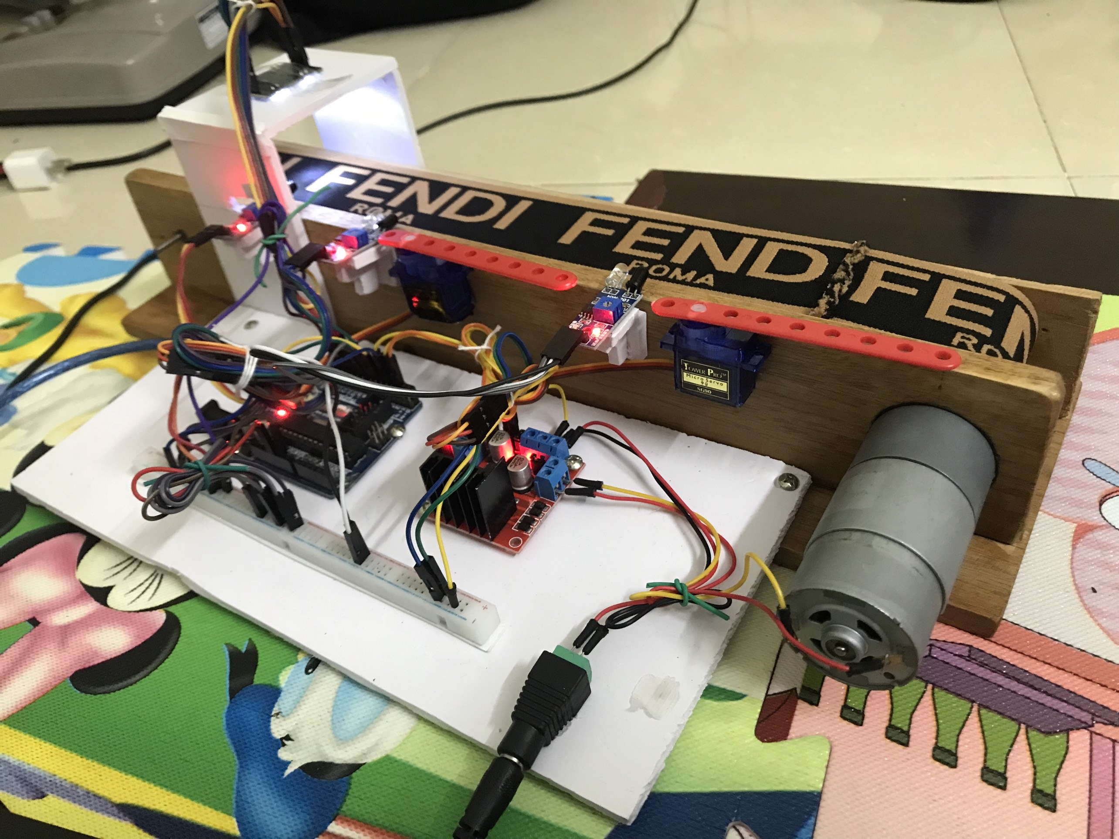

1. *Phân công*

|  |  |  |  |
| --- | --- | --- | --- |
| STT | Họ và tên | MSSV | Nhiệm vụ |
| 1 | Nguyễn Tuấn Anh | 20194903 | Lập trình arduino, thiết kế cơ khí, thiết kế giao diện |
| 2 | Nguyễn Thanh Duy | 20194988 | Lập trình arduino, thiết kế cơ khí, thiết kế mạch điện tử |
| 3 | Phạm Công Cương | 20194928 | Lập trình arduino, thiết kế giao diện |

1. **THIẾT KẾ**
2. *Bản vẽ cơ khí*

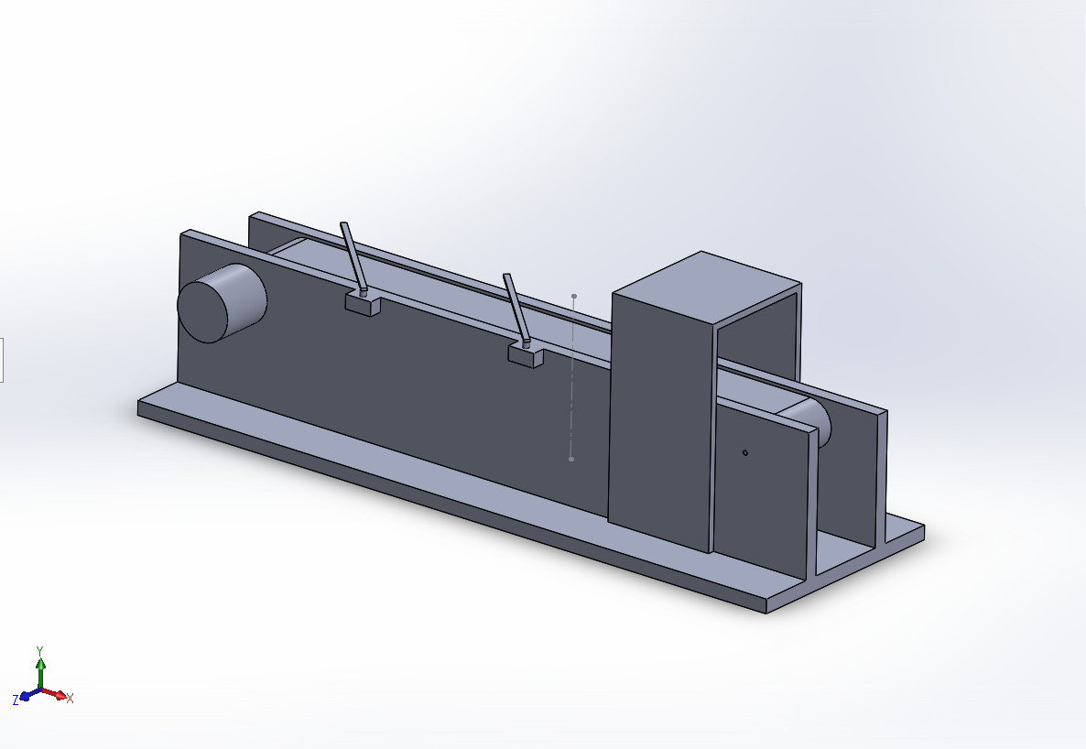

1. *Bản vẽ mạch điện tử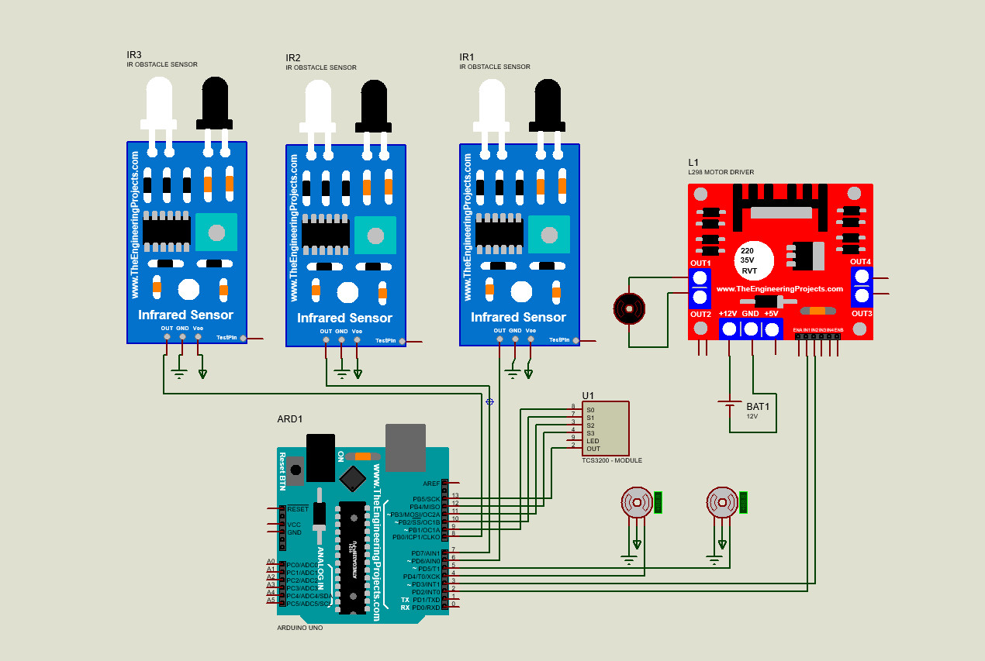*

|  |  |
| --- | --- |
| Chân Input/Output | Chân Arduino |
| MẠCH L298N: 12V | 12V |
| GND | GND |
| OUT1 | MOTOR |
| OUT2 | MOTOR |
| IN1 | 2 |
| IN2 | 3 |
| SERVO 1 OUT | 4 |
| SERVO 2 OUT | 5 |
| CBHN 0 | 6 |
| CBHN 1 | 7 |
| CBHN 2 | 8 |
| TCS3200 - S0 | 9 |
| TCS3200 - S1 | 10 |
| TCS3200 - S3 | 11 |
| TCS3200 – S4 | 12 |
| TCS3200 – OUT | 13 |

1. **Code Arduino**

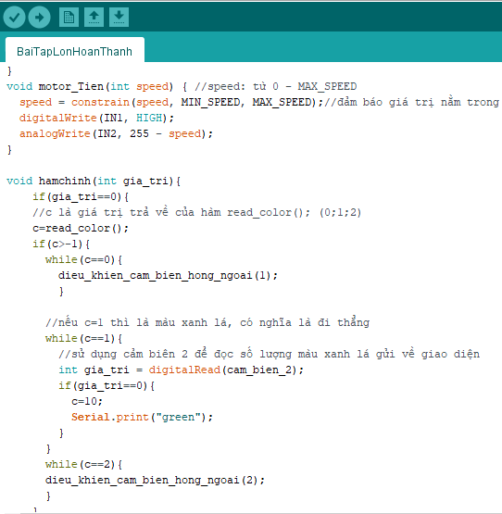

Chi tiết tại link: https://github.com/echxanh133421/baitaplonversion4/blob/main/BaiTapLonHoanThanh/BaiTapLonHoanThanh.ino

1. **Giao diện**
2. *Giao diện điều khiển*

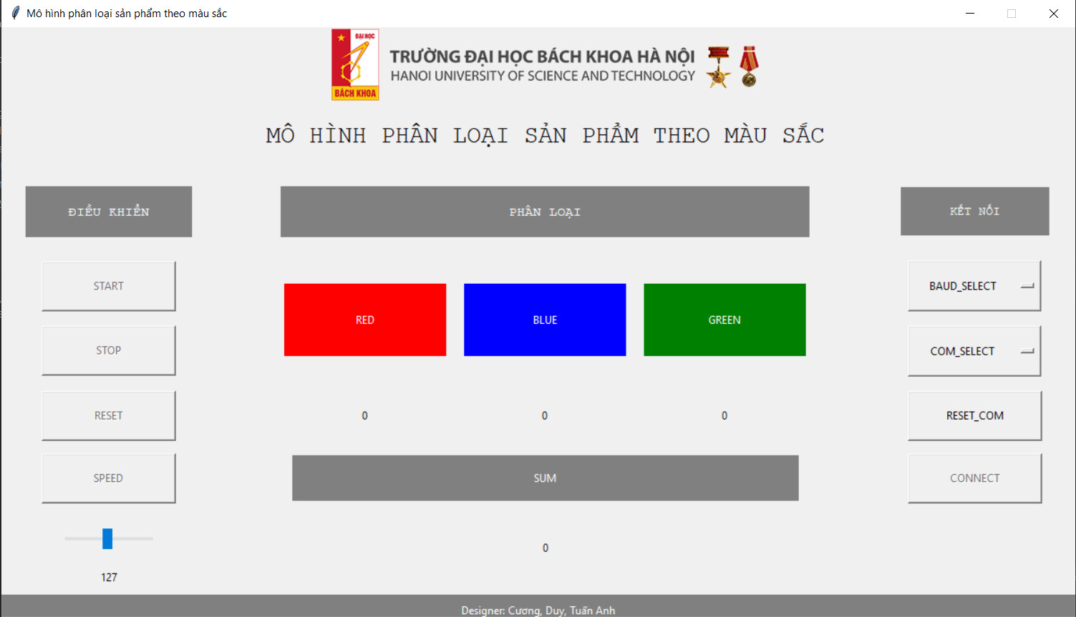

Các thành phần của giao diện:

* Khối điều khiển:
  + START: Bắt đầu chạy, bật động cơ với tốc độ hiện có ở thanh Slider
  + STOP: Tạm dừng băng truyền
  + RESET: Xóa toàn bộ số lượng, dừng động cơ và điều chỉnh giá trị trên thanh Slider về 127, ghi dữ liệu vào file Excel.
  + SPEED: Cập nhật tốc độ động cơ với giá trị hiện có trong thanh Slider
* Khối phân loại sản phẩm:
  + 3 Textbox ghi lại số lượng sản phẩm đỏ, xanh lá, xanh dương chạy qua băng chuyền.
  + SUM: Tổng sản phẩm đã đi qua băng truyền
* Khối kết nối:
  + BAUD_SELECT: Chọn tốc độ truyền
  + COM_SELECT: Chọn cổng COM kết nối
  + RESET_COM: Đưa giá trị COM về mặc định
  + CONNECT: Kết nối với Arduino

1. *Lập trình giao diện với Python*

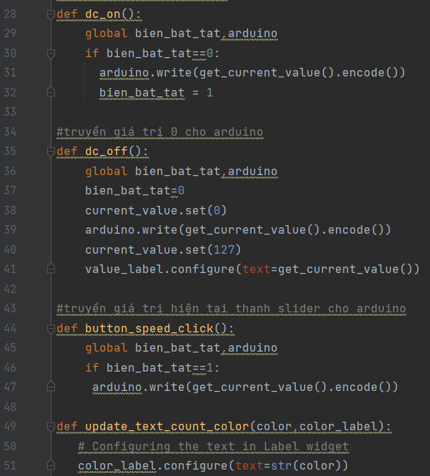

Chi tiết tại link:

https://github.com/echxanh133421/baitaplonversion4/tree/main/GUI

1. **Kết quả đạt được**
2. *Chạy dây chuyền:*

Dây chuyền chạy thành công với độ ổn định tốt.

Chi tiết tại link: <https://drive.google.com/file/d/1L2vUwm7wcyQZTBu1CTof6C17VaQ-33xc/view?usp=sharing>

Dưới đây là bảng Excel kết quả thu được khi chạy bang truyền:

1. *Hướng phát triển thêm của đề tài*

* Sử dụng Module Wifi ESP8266 để điểu khiển được dây chuyền từ xa.
* Ứng dụng xử lý ảnh vào phân loại màu sắc, kích thước vật thay vì dùng cảm biến.

1. **Lời kết**

Chúng em xin cảm ơn thầy Trương Công Tuấn đã giảng dạy và giúp đỡ chúng em về học phần Kỹ thuật lập trình. Cảm ơn thầy đã góp ý, chỉnh sửa để chúng em có sản phẩm và kết quả chạy tốt như hiện tại.

Nhận xét giảng viên:

...................................................................................................................................................................................................................................................................................................................................................................................................................................................................................................................................................................................................................................................................................................................................................................................................................................................................................................................................................................................................................................................................................................................................................................................................................................................................................................................................................................................................................................................................................................................................................................................................................................................................................................................................................................................................................................................................................................................................... ...............................................................................................................................................................................................................................................................................................................................................................................................................